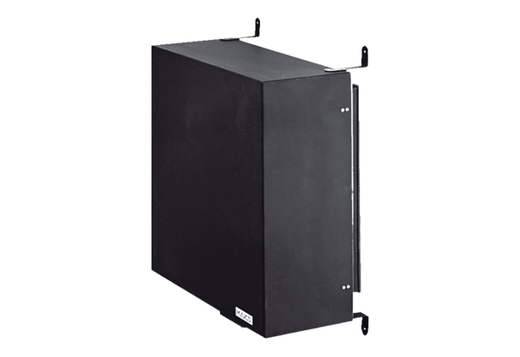Pribor za tamne komore ZDK 25Jedinica za pakiranje: 1 komAsortiman: C
Broj artikla: 0093.0350Proizvođač: MAICO

